Veranstaltungen des Familienstützpunktes Donau.Wald

Aufgrund der aktuellen „Corona-Krise“ zeigen wir uns solidarisch und haben alle Veranstaltungen bis auf weiteres abgesagt, um die Verbreitung des Virus einzudämmen.
Wir arbeiten daran einzelne Angebote „digital“ anzubieten, so z.B.
Kleine Auszeit beim
Online –Yoga
mit Alexandra Kaiser
nächste Kurstermine:
Donnerstag: 30.04.2020 um 9:00 Uhr und am
Donnerstag: 07.05. 2020 Uhr um 9:00 Uhr
Weitere Termine folgen.

Ebenso Kanga digital:
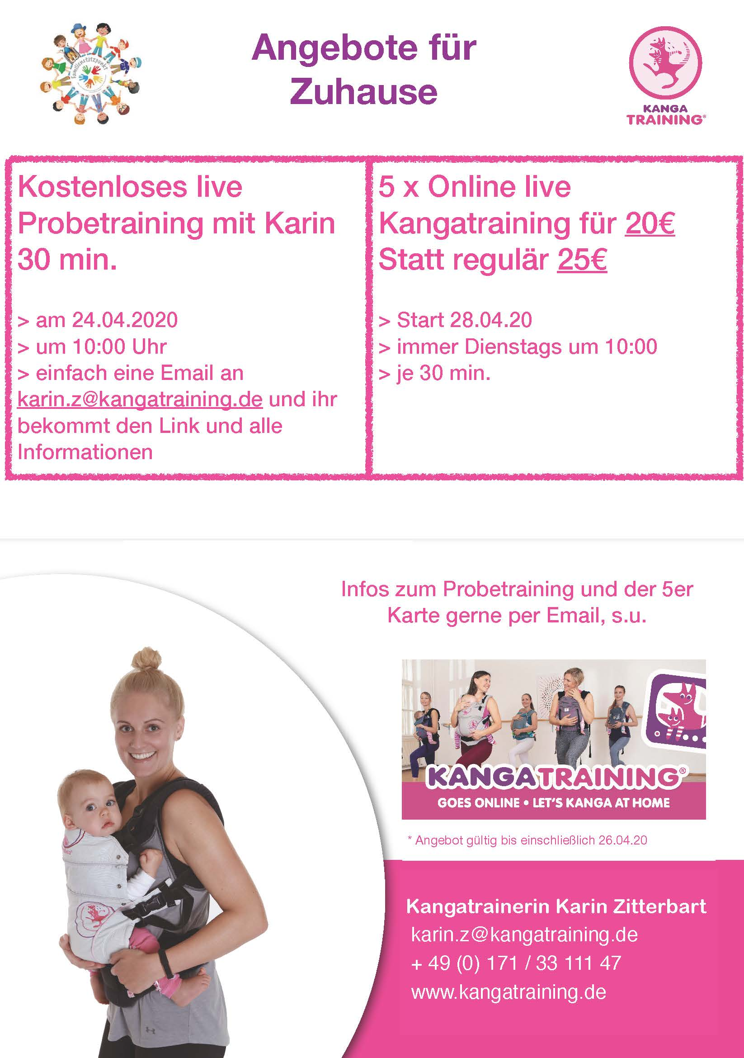

Ob der Heilkräuterspaziergang stattfinden kann wird auf der Homepage und in der Presse bekannt gegeben.
Samstag, 27.Juni 2020, 14:30-16:00 Uhr
Heilkräuterspaziergang
Referentin: Hannelore Franke
Kosten: 10 Euro
Anmeldung beim Familienstützpunkt erforderlich
Veranstaltungsort: Sandweg 3, 93109 Wiesent

Vorschau für den Herbst:

Erste Hilfe am Baby und Kleinkind
Ein-Abendkurs mit Tobias Götz Bayerisches Rotes Kreuz
am Montag, 14.September 2020
Ort: Bürgerhaus Wiesent, Bahnhofstr. 1, 93109 Wiesent
Kursdauer: 18:30-ca. 21.15 Uhr
Kosten pro Teilnehmer: 26 Euro
Pilzewanderung
Samstag 19.September.2020
9:00 Uhr – ca. 11:30 Uhr

Kräutertee" richtig mischen und zubereiten
am Freitag, 18.September 2020
Uhrzeit: 14:30 Uhr
Dauer: ca. 2,5 Stunden
Treffpunkt: ST 2146, Sandweg 3, 93109 Wiesent
Kosten: pro Teilnehmer 10 Euro
Referentin: Frau Hannelore Franke, Dipl. Praktikerin der traditionellen Europäischen Heilkunde (TEH),
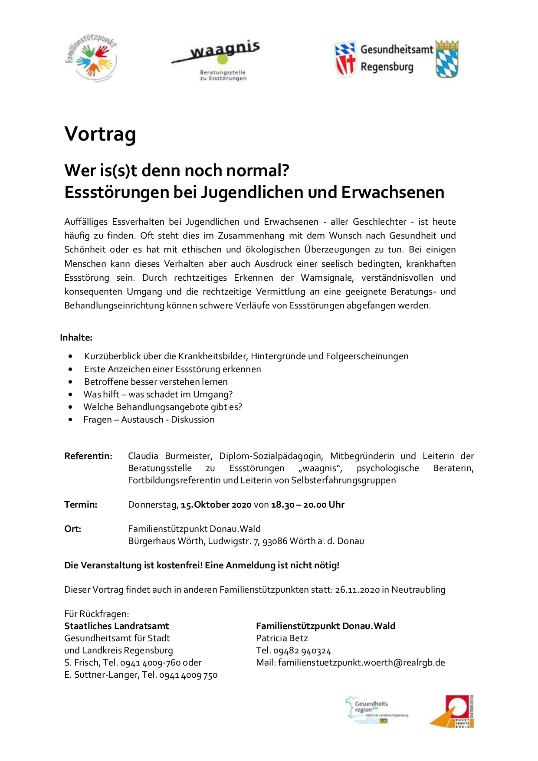

Wege zur inneren Stärke, ein Abend für mich

Themen des Abends:
Was ist Resilienz?
Was ist mir wichtig?
Schritte zur inneren Stärkung mit praktischen Beispielen und Übungen

Durch den Abend führt:
Referentin: Alexandra Kaiser, Yogalehrerin BDY/EYU, Gesundheitspädagogin (SKA)

Donnerstag, 22.Oktober 2020
18:30-20:00 Uhr
Bürgerhaus Wiesent, Bahnhofstr. 1, 93109 Wiesent
Eintritt frei
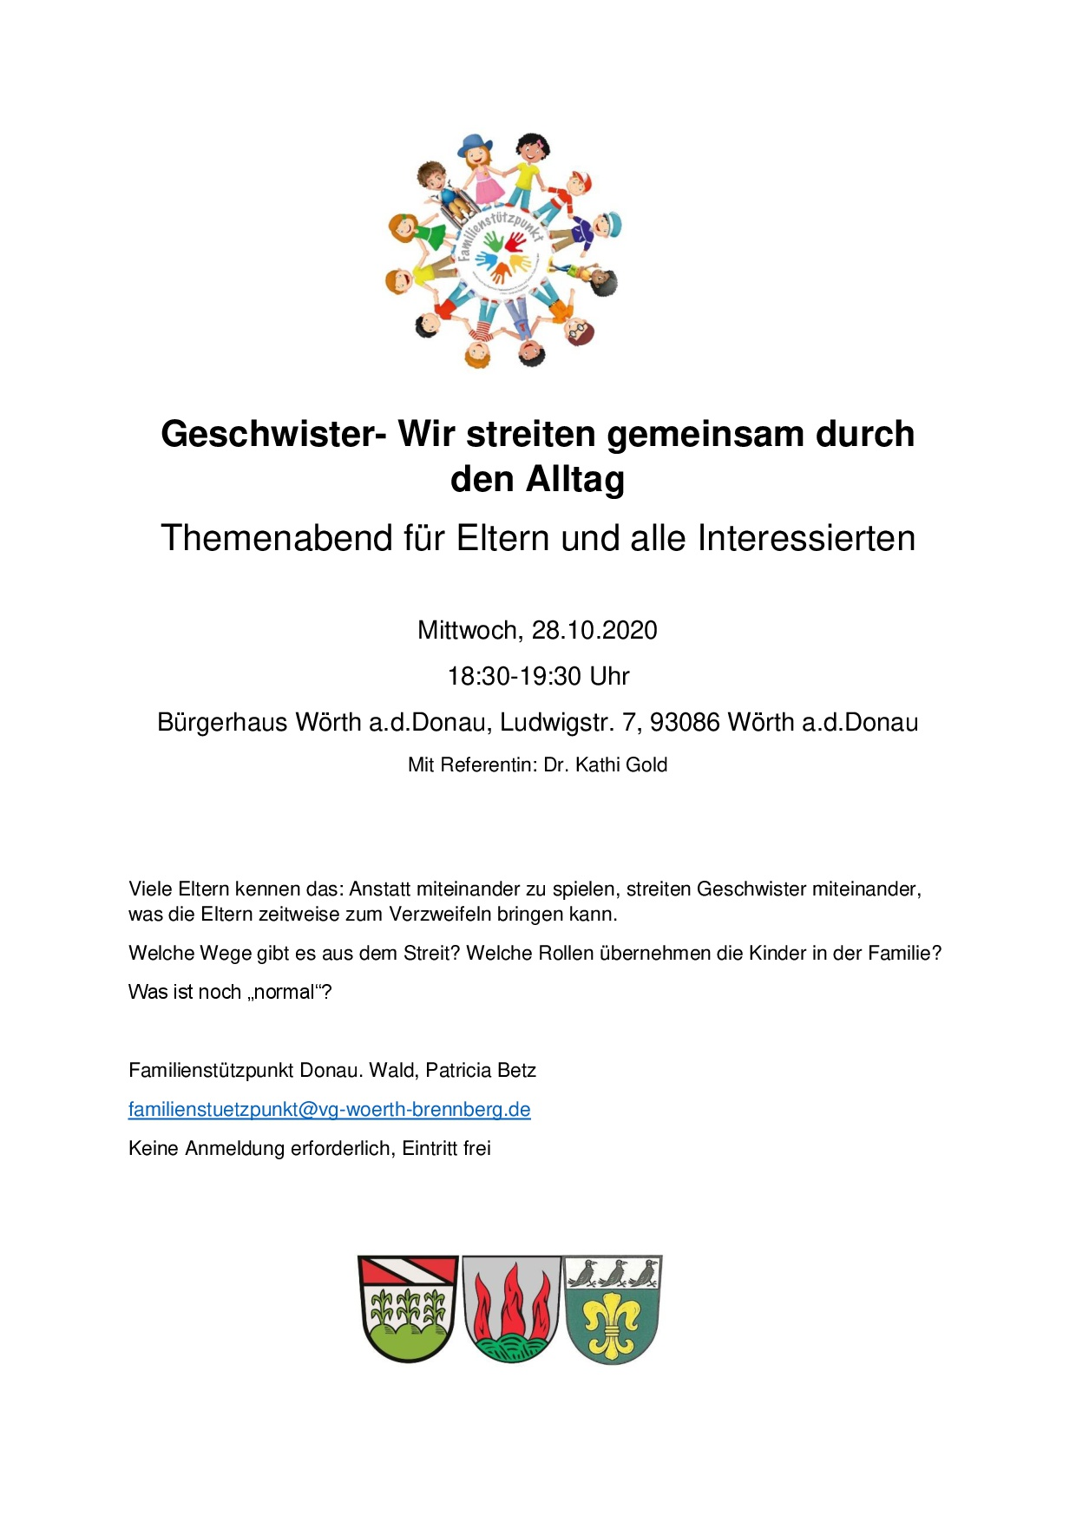

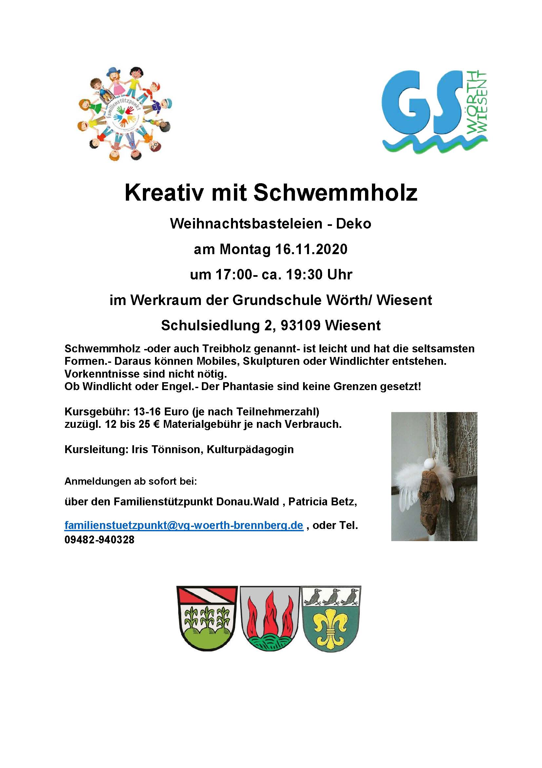

Weitere Infos finden Sie hier:

http://www.wiesent.de/leben-in-wiesent/familienstuetzpunkt-donauwald/

Wir danken für Ihr Verständnis. Bleiben Sie gesund.
Weitere Angebote werden in der Presse bekanntgegeben.
Anmeldungen: Tel: 09482-940328 oder per Mail
familienstuetzpunkt@vg-woerth-brennberg.de

